

Sesión práctica 9B: SIMULACIÓN Y CONTROL

Arturo Gil Aparicio
arturo.gil@umh.es


OBJETIVOS
Durante la práctica se abordan los siguientes conceptos:
- Uso del algoritmo RK4 para la simulación de un sistema de carro y péndulo invertido.
- Control simple del sistema de carro y péndulo usando un controlador sencillo PD.

1 Simulación Runge Kutta
En Robótica, la integración del movimiento se plantea como un método básico para simular un sistema robótico. La idea principal consiste en integrar las aceleraciones articulares calculadas por algún método de dinámica directa. Durante esta práctica nos centraremos en la simulación e integración del movimiento de un sistema dinámico clásico, habitualmente empleado para comprobar la bondad de leyes y técnicas de control. Nos centraremos en ensayar un método numérico de Simulación e introduciremos una ley de control clásica (control PID).
Los métodos Runge-Kutta son una familia importante de métodos iterativos que permiten aproximar soluciones a ecuaciones diferenciales ordinarias (Ordinary Differential Equations u ODE). Las técnicas se desarrollaron alrededor de 1900 por los matemáticos alemanes Carl David Tolmé Runge y Martin Wilhelm Kutta. El método de 4º orden de Runge-Kutta, conocido generalmente como RK4 plantea que si tenemos una ecuación diferencial de primer orden como la siguiente:

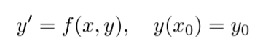
Entonces, la solución y para este problema se puede obtener de forma iterativa según:
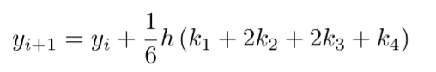
Estando definidas las constantes como:
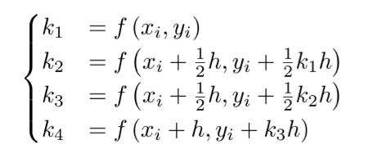
La función runge_kutta está integrada en ARTE y su uso básico está descrito a continuación. Supongamos que buscamos la solución a la ecuación diferencial:
dx/dt-x*sin(t)^2=0

Para ello emplearemos runge_kutta para integrar la variable x entre el tiempo 0 y t=10 con un paso de 0.01 s.
function integra
x0 = 0.2
t0 = 0
tfinal = 10
[t, x] = runge_kutta(@diff_eqA, [x0]', [t0 tfinal], 0.01);

function xd = diff_eqA(t, x)
xd = x(1)*sin(t)^2;
xd = xd(:);

2 Modelo del sistema
El sistema a simular se presenta a continuación:
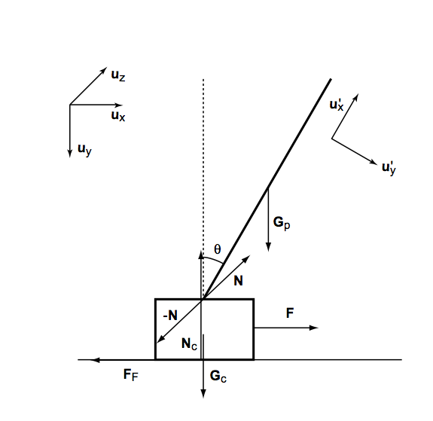
Se trata de un carro de masa m_{c}. Unida y rotando libremente existe una barra de un material con masa m_{p}. El objetivo inicial plantea simular el sistema ante diferentes condiciones iniciales. El objetivo secundario plantea el control del sistema. Existen discrepancias en las ecuaciones encontradas en la literatura. Utilizaremos las ecuaciones detalladas en [1] que producen unos resultados muy correctos al ser integrados usando RK4. En el sistema se cumple que:
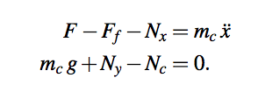
Un análisis cuidadoso de estas ecuaciones conduce a las siguientes ecuaciones diferenciales, donde se ha considerado nulo el efecto de la fricción y g tiene un valor positivo.
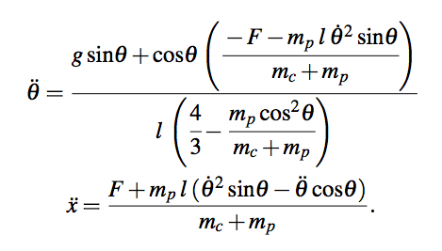

Ejercicio 1:
Realice una simulación del sistema con las siguientes condiciones. Para ello use la función Runge Kutta y escriba una función que permita integrar el movimiento de 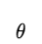 y 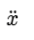. Con las condiciones iniciales:
x0 = 0
xd0 = 0
theta0 = 0
thetad0 = 0
F = 0

Se proponen los siguientes valores para la simulación:
mc = 5;
mp = 2;
g = 9.81;
L = 1.8;

Se proporciona un fichero esquema para la práctica en:
arte/practicals/session9b_simulation_algorithms. Dentro, en la función f_cart_and_pendulum se deberá escribir el modelo dinámico a simular. Se proporciona ya un modelado en base a un vector de estado
x= [x xd theta thetad]
Ejercicio 2:
Se propone, ahora, que simule el sistema y entienda y valide su comportamiento. Las ecuaciones mostradas anteriormente se asumen correctas, pero es posible que existan errores al escribir estas ecuaciones en Matlab. Mediante prueba intente comprobar que el comportamiento del sistema es el esperado. Un ejemplo del comportamiento de este sistema lo podemos observar en este vídeo: https://www.youtube.com/watch?v=5Q14EjnOJZc, donde se emplea una técnica de Reinforcement Learning para controlar un sistema de carro y péndulo.

2.1 Repita la simulación del sistema con las siguientes condiciones:
x0 = 0
xd0 = 0.5 m/s
theta0 = 0.5 rad
thetad0 = 0

2.2 Repita la simulación del sistema con las siguientes condiciones:
x0 = 1 m
xd0 = 0.5 m/s
theta0 = 0.5 rad
thetad0 = -1 rad/s
2.3 Repita la simulación del sistema con las siguientes condiciones:
x0 = 1 m
xd0 = 0.0 m/s
theta0 = 0.0 rad
thetad0 = 0 rad/s
F = 1 N

3 Control
El sistema simulado y conocido como "inverted pendulum" se utiliza generalmente para poner a prueba leyes y técnicas de control. Añada una ley de control proporcional tal que:
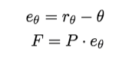
En este caso, la referencia que se busca es r_{θ} = 0. De esta manera podremos estabilizar el péndulo alrededor de θ=0. La ley de control se puede escribir fácilmente dentro de la función fcart_and_pendulum, se ha indicado el lugar apropiado para hacerlo y se ha llamado a la función control.
Nótese que un control P es capaz de estabilizar el péndulo en la posición deseada pero, inmediatamente, el lector descubrirá que también es deseable controlar la posición x del carro. En este caso, estamos ante un sistema de 2 GDL y tenemos únicamente una variable (F) que actúa como acción de control. No obstante, es factible realizar el control usando las siguientes ecuaciones:
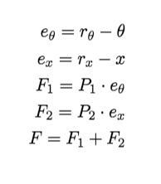

Ejercicio 3:
Plantee un sistema de control P que permita mantener el péndulo en la posición θ=0 (equilibrio inestable). Intente ajustar la constante del control P y observe los resultados. Existe una función denominada control para ello en el fichero de la práctica.

Ejercicio 4:
Compruebe el sistema de control P ante diferentes condiciones iniciales, por ejemplo:
4.1 Ligeramente fuera de equilibrio
x0 = 0
xd0 = 0
theta0 = 0.1 rad
thetad0 = 0

4.2 Ligeramente fuera de equilibrio y con velocidad del péndulo no nula
x0 = 0
xd0 = 0
theta0 = 0.1 rad
thetad0 = 0.5 rad/s

4.3 Ligeramente fuera de equilibrio y con velocidad del carro no nula
x0 = 0
xd0 = 0.2 m/s
theta0 = 0.1 rad
thetad0 = 0.0 rad/s

4.4 Muy lejos del equilibrio y con velocidad nula
x0 = 0
xd0 = 0
theta0 = pi/4 rad
thetad0 = 0.5 rad/s

Ejercicio 5:
Plantee un sistema de control P que permita mantener el péndulo en la posición θ=0 (equilibrio inestable) y alrededor de la posición x inicial (x = x0 = 0). Intente ajustar las constantes del control P y observe los resultados ante las siguientes condiciones iniciales
5.1 Ligeramente fuera de equilibrio
x0 = 0
xd0 = 0
theta0 = 0.1 rad
thetad0 = 0

5.2 Ligeramente fuera de equilibrio y con velocidad del péndulo no nula
x0 = 0
xd0 = 0
theta0 = 0.1 rad
thetad0 = 0.5 rad/s

5.3 Ligeramente fuera de equilibrio y con velocidad del carro no nula
x0 = 0
xd0 = 0.2 m/s
theta0 = 0.1 rad
thetad0 = 0.0 rad/s

5.4 Muy lejos del equilibrio y con velocidad nula
x0 = 0
xd0 = 0
theta0 = pi/4 rad
thetad0 = 0.5 rad/s

4 Control PD
Una ley de control P no siempre es óptima. En muchos de los supuestos anteriores el resultado del control no habrá sido el adecuado. Típicamente, una ley de control P puede sufrir de sobrepaso y comportamientos no deseados. Puede resultar interesante añadir una ley de control en base a la derivada del error. Si la referencia es fija, la derivada del error resulta:
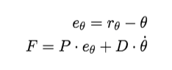
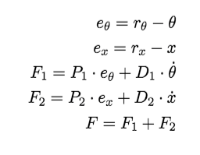
Nótese que se han obviado los signos que se consideran integrados dentro de las constantes P y D.
Ejercicio 6:
Plantee un sistema de control PD que permita mantener el péndulo en la posición theta=0 (equilibrio inestable). Intente ajustar las constantes del control P y D. Existe una función denominada control para ello en el fichero de la práctica.

Ejercicio 7:
Compruebe el sistema de control ante diferentes condiciones iniciales, por ejemplo:
7.1 Ligeramente fuera de equilibrio
x0 = 0
xd0 = 0
theta0 = 0.1 rad
thetad0 = 0

7.2 Ligeramente fuera de equilibrio y con velocidad del péndulo no nula
x0 = 0
xd0 = 0
theta0 = 0.1 rad
thetad0 = 0.5 rad/s

7.3 Ligeramente fuera de equilibrio y con velocidad del carro no nula
x0 = 0
xd0 = 0.2 m/s
theta0 = 0.1 rad
thetad0 = 0.0 rad/s

7.4 Muy lejos del equilibrio y con velocidad nula
x0 = 0
xd0 = 0
theta0 = pi/4 rad
thetad0 = 0.5 rad/s

5 Levantar el péndulo
Observe que el sistema de control no es estable cuando theta0 es mayor de pi/4, aproximadamente. Experimente ideas que permitan levantar el péndulo, por ejemplo, cuando parte condiciones muy alejadas al equilibrio:
Plantee una modificación de la ley de control anterior que permita simular el péndulo en condiciones muy alejadas al equilibrio:
x0 = 0
xd0 = 0
theta0 = 3*pi/4 rad
thetad0 = 0

[1] Razvan V. Florian. Correct equations for the dynamics of the cart-pole system. Computer Science 2005.

